**Здоровьесберегающая технология.**

**Пальчиковые игры.**

**Картотека игр по лексическим темам.**

Психологами и физиологами давно доказана взаимосвязь между развитием мелкой моторики рук и интеллектуальным развитием человека. Речевые области мозга ребенка развиваются под влиянием импульсов, поступающих от кистей рук – ладоней и пальцев. Любые манипуляции с игрушками, нестандартное использование бытовых обычных предметов в детских играх, массажные игры и многое другое способствуют развитию интеллекта и речи детей, а значит и подготовки к взрослой жизни.

Игры и действия, способствующие развитию мелкой моторики:

* лепка из пластилина, песка, соленого теста и других материалов;
* рисование кисточками, мелками, карандашами, фломастерами, пальчиками, ладонями, штампиками и разными предметами;
* игры в конструктор, мозаики, шнуровки, пирамидки, матрешки, волчки, сортеры, мячи пальчиковые и другие;
* различные манипуляции с природными материалами (песок, шишки, палочки, вода, камни, ракушки, перья, листья, орехи и др.).

Предлагаю вашему вниманию веселые и полезные пальчиковые игры. Они не требуют дополнительных приспособлений. Они помогут малышам в овладении целенаправленных движений, трудовых процессов по элементарному самообслуживанию.

Стоит уделять должное внимание упражнениям, различным заданиям и играм на развитие моторики и координации движения рук. Все это влияет на интеллектуальное развитие ребенка, и готовит к овладению навыком письма. И, конечно же, задания и игры должны приносить радость и удовлетворение ребенку. Увлекательные стихотворные истории, сопровождающие упражнение, помогут ребятам и взрослым выполнять все с интересом. Все игры собраны по лексическим темам, это позволяет выбрать актуальную игру на данный момент по сложности исполнения.

Желаю спехов!

**Игрушки.**

**Детский сад.**

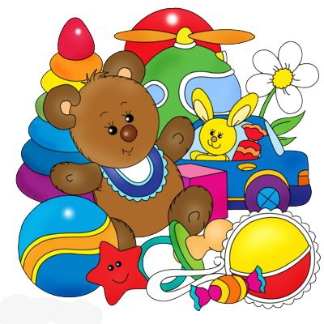

**Детский сад**

|  |  |
| --- | --- |
| В нашей группе все друзья  Самый младший- это я. Это Маша,  Это Саша,  Это Юра,  Это Даша. | *Дети ритмично стучат кулачками по столу.*  *Разжимают кулачки, начиная с мизинчика* |

**Детки**

|  |  |
| --- | --- |
| Раз, два, три, четыре, пять,  Будем пальчики считать -  Крепкие, дружные,  Все такие нужные. | *Поочерёдно разгибать все пальцы, начиная с большого. Поднять кисть правой (левой) руки вверх, широко раздвинуть пальцы; поочерёдно сгибать их в кулачок, начиная с большого.* |

|  |  |
| --- | --- |
| Тише, тише, тише,  Не шумите!  Наших деток не будите!  Птички станут щебетать,  Будут пальчики вставать. | *Раскачивать кулачок вверх-вниз по ритмике стихотворных строк, а на слове “вставать” - открыть кулачок, широко раздвинув пальцы.* |

**Мои игрушки**

|  |  |
| --- | --- |
| Покажу я вам игрушки:  Это курочки пеструшки,  Это зайка,  Это пёс.  Вот машинка без колёс.  Это книжки-раскладушки. Вот и все мои игрушки. | *Указательный и большой пальцы каждой руки соединить подушечками (клюв), остальные пальцы направить вверх и слегка согнуть (гребешок).*  *Средний и указательный пальцы правой руки направить вверх (ушки зайца), остальные прижать к ладони.*  *Ладонь правой руки стоит на ребре (мордочка пса), большой палец направлен вверх (ушко).*  *Правую ладонь сложить в виде пригоршни и накрыть ею ладонь левой руки.*  *Руки рёбрами поставить на стол, ладони прижать друг к другу, а затем раскрыть.* |

**В детский сад идти пора**

|  |  |
| --- | --- |
| Этот пальчик хочет спать, Этот пальчик – прыг в кровать, Этот пальчик прикорнул, Этот пальчик уж уснул. Встали пальчики. Ура! В детский сад идти пора! | *Дети поочередно загибают пальчики руки.*  *Открыть кулачок, широко раздвинув пальцы.* |

|  |  |
| --- | --- |
| У Антошки есть игрушки: Вот веселая лягушка. Вот железная машина. Это мяч. Он из резины. Разноцветная матрешка И с хвостом пушистым кошка. | *Поочередно сгибают пальчики в кулачок, начиная с большого* |

**Есть игрушки у меня**

|  |  |
| --- | --- |
| Есть игрушки у меня:  Паровоз и два коня, Серебристый самолет, Три ракеты, вездеход, Самосвал, подъемный кран - Настоящий великан. Сколько вместе? Как узнать? Помогите сосчитать? | *Хлопают в ладоши и ударяют кулачками друг о друга попеременно. Загибают пальчики на обеих руках.*  *Хлопают попеременно в ладоши и ударяют кулачками друг о друга* |

**Не плачь, куколка моя**

|  |  |
| --- | --- |
| Не плачь, куколка моя, остаешься ты одна. Не могу с тобой играть, Нужно мне перестирать: Твои платья и носки, твои юбки и чулки, Свитер, варежки, жакет, Шапочку, цветной берет. Я налью воды чуток, В таз насыплю порошок. Пену снежную взобью, постираю и пойду. Пока светит солнышко, Натяну веревочку. К ней одежду прикреплю, Ветерком все просушу. Поработали вдвоем, А теперь мы отдохнем. | *Имитация укачивания куклы.*  *Загибание пальчиков.*  *Имитация по описанию стихотворения.*  *Положить руки на колени.* |

|  |  |
| --- | --- |
| Я с игрушками играю:  Мячик я тебе бросаю,  Пирамидку собираю  Грузовик везде катаю. | *Руки перед собой, сжимаем-разжимаем пальцы обеих рук. Протягиваем руки вперёд – «бросаем мяч». Прямые кисти ладонями вниз поочерёдно кладём друг на друга несколько раз. Двигаем перед собой слегка раскрытой кистью правой руки – «катаем машинку».* |

**Игрушки**

|  |  |
| --- | --- |
| На большом диване в ряд Куклы Катины сидят: Два медведя, Буратино, И веселый Чипполлино, И котенок, и слоненок. 1, 2, 3, 4, 5 Помогаем нашей Кате Мы игрушки сосчитать. | *Попеременно хлопают в ладоши и стучат кулачками.*  *Загибают поочередно все пальчик.*  *Разгибают поочередно пальчики. Попеременно хлопают в ладоши и стучат кулачками.* |

**Юла**

|  |  |
| --- | --- |
| Я юлу кручу, верчу,  И тебя я научу. | *Большим пальцем проводить по кончикам других пальцев, от указательного до мизинца и наоборот. Выполнять как правой, так и левой рукой.* |

**Дом и его части.**

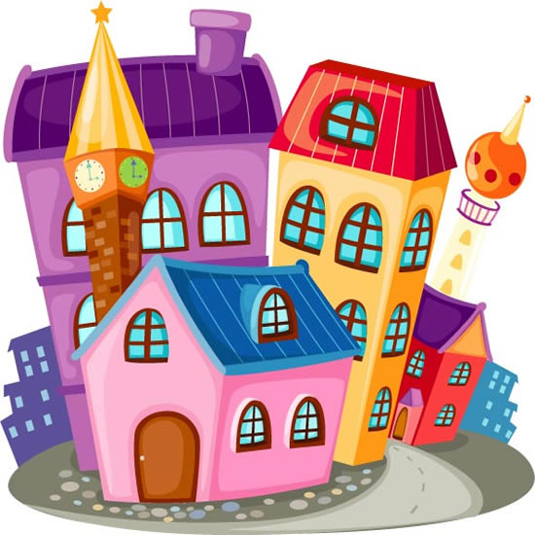

**Домик**

|  |  |
| --- | --- |
| Под грибом - шалашик-домик, Там живет веселый гномик. Мы тихонько постучим, В колокольчик позвоним. Двери нам откроет гномик, Станет звать в шалашик-домик. В домике дощатый пол, А на нем - дубовый стол. Рядом - стул с высокой спинкой, На столе - тарелка с вилкой.  И блины горой стоят – Угощенье для ребят. | *Ладони шалашиком Постучать кулаком одной руки о ладонь другой руки. «Звоним в колокольчик» Ладони, ребром прижатые друг к другу, открыть.*  *Ладони ребром прижаты друг к другу горизонтально. Показываем стол. Показываем стул. Ладонь левой руки направлена вверх (тарелка), правая рука (вилка): ладонь направлена вниз. Четыре пальца выпрямлены и слегка разведены в стороны, а большой прижат к ладони.* |

|  |  |
| --- | --- |
| Сколько в доме этажей? Этот дом – одноэтажный.  Этот дом – он двухэтажный.  А вот этот – трехэтажный.  Этот дом – он самый важный,  Он у нас пятиэтажный. | *Разгибаем пальцы из кулака, начиная с мизинца.* |

|  |  |
| --- | --- |
| На поляне дом стоит,  Ну а к дому путь закрыт.  Мы ворота открываем,  В этот домик приглашаем. | *«Дом» изобразить двумя руками, крышу дома - пальцы левой и правой рук соприкасаются друг с другом. Правая и левая руки повернуты ладонями к себе, средние пальцы соприкасаются друг с другом, большие пальцы — вверх («ворота»). Ладони разворачиваются параллельно друг другу. Зазывающий жест.* |

**Дом**

|  |  |
| --- | --- |
| Я хочу построить дом, Чтоб окошко было в нём, Чтоб у дома дверь была, Рядом чтоб сосна росла Чтоб вокруг забор стоял, Пёс ворота охранял. Солнце было,  Дождик шёл, И тюльпан в саду расцвёл. | *Руки над головой "домиком". Руки перед глазами "окошко» Ладони повёрнуты к себе, сомкнуты. Пальцы растопырены, руки тянем вверх. Руки перед собой кольцом. Одна рука "пёс". Скрестить кисти рук, пальцы растопырены. "Стряхивающие" движения Пальцы-лепестки смотрят вверх.* |

**Зима.**

**Приметы зимы.**

**Зимние забавы.**

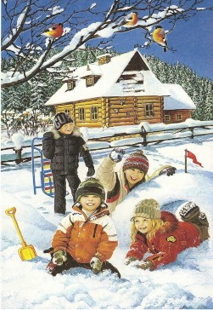

**Зимняя прогулка**

|  |  |
| --- | --- |
| Очень холодно зимой, Но мы пойдем гулять с тобой. Я надену шубку, Я надену шарфик, И еще платок, А потом красивые, Теплые пушистые, Крошки – рукавички На ручки натяну. | *Загибают поочередно пальцы левой руки, начиная с мизинца.* |

**Снежок**

|  |  |
| --- | --- |
| Раз, два, три, четыре, Мы с тобой снежок слепили. Круглый, крепкий, очень гладкий. И совсем, совсем не сладкий. Раз - подбросим,  Два – поймаем. Три - уроним. И… сломаем. | *Загибают пальцы, начиная с большого. «Лепят», меняя положение ладоней.*  *Грозят пальчиком. Подбрасывают воображаемый снежок, смотрят вверх. Приседают, ловят воображаемый снежок.*  *Топают.* |

**Варежка**

|  |  |
| --- | --- |
| Маша варежку надела: «Ой, куда я пальчик дела? Нету пальчика, пропал! В свой домишко не попал». Маша варежку сняла: «Поглядите-ка, нашла! Ищешь, ищешь и найдешь,  Здравствуй, пальчик, как живешь? | *Гладим правую кисть с обеих сторон. Загибаем большой палец. Поворачиваем ладонь, осматриваем со всех сторон. Проводим левой рукой по правой от себя.*  *Кисть с выпрямленными пальцами показываем с обеих сторон. Пожимаем большой палец.* |

**Снежинки**

|  |  |
| --- | --- |
| Стою и снежинки в ладошку ловлю.  Я зиму, и снег, и снежинки люблю.  Но где же снежинки? В ладошке вода, Куда же исчезли снежинки? Куда?  Растаяли хрупкие льдинки – лучи… Как видно ладошки мои горячи. | *Ритмичные удары пальцами левой руки, начиная с указательного, по ладони правой руки. Ритмичные удары пальцами правой руки, начиная с указательного, по ладони левой руки. На вопрос сжать кулаки. На ответ - разжать. На первый вопрос сжать кулаки, на второй разжать. Мелкие потряхивания расслабленными ладонями.* |

|  |  |
| --- | --- |
| Ла-ла-ла, ла-ла-ла, Туча по небу плыла. Вдруг из тучи над землёй  Полетел снежинок рой. Ветер дунул, загудел –  Рой снежинок вверх взлетел.  Ветер с ними кружится, Может быть подружится. | *Пальцы обеих рук соединить подушечками и округлить в форме шара (туча). Руки поднять вверх, пальцы развести в стороны. Поворачивать кисти, медленно опуская руки (снежинки летят). Подуть на кисти рук (губы округлить и слегка вытянуть вперёд). Встряхнуть кистями рук, поднимая вверх, вращать ими (снежинки летят). Вращать кистями, попеременно скрещивая руки.* |

|  |  |
| --- | --- |
| Давай, дружок, смелей, дружок! Кати по снегу свой снежок – Он превратится в толстый ком.  И станет ком снеговиком. Его улыбка так светла!  Два глаза, шляпа, нос, метла...  Но солнце припечёт слегка – Увы! И нет снеговика! | *Дети лепят воображаемый ком и катят его от себя.*  *Рисуют в воздухе круг.*  *Дети рисуют три разные по величине круга снизу вверх. Прикладывают ладони к щекам, изображая широкую улыбку. Дети показывают указательными пальцами глаза, ладонью – шляпу, кулачком правой руки – нос и воображаемую метлу. Дети поднимают руки вверх. Поднимают плечи и разводят руки в стороны, затем садятся на корточки, закрывая голову руками.* |

**Мебель.**

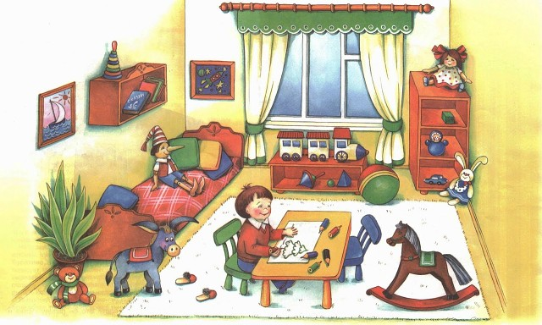

**Много мебели в квартире**

|  |  |
| --- | --- |
| Раз, два, три, четыре, Много мебели в квартире. В шкаф повесим мы рубашку, А в буфет поставим чашку. Чтобы ножки отдохнули, Посидим чуть-чуть на стуле. А когда мы крепко спали, На кровати мы лежали. А потом мы с котом Посидели за столом, Чай с вареньем дружно пили. Много мебели в квартире! | *Ритмично сжимать и разжимать кулачки.*  *Загибать пальчики, начиная с больших, на каждое название мебели.*  *Ритмично попеременно хлопать в ладоши и стучать кулачком о кулачок.* |

|  |  |
| --- | --- |
| Мебель я начну считать: Кресло, стол, диван, кровать, Полка, тумбочка, буфет, Шкаф, комод и табурет. Много мебели назвал - Десять пальчиков зажал! | *Пальцы обеих рук поочередно зажимают в кулачки.*  *Поднимают зажатые кулачки вверх.* |

|  |  |
| --- | --- |
| В нашей комнате-столовой –  Есть отличный СТОЛ дубовый, СТУЛЬЯ – спинки все резные, Ножки гнутые, витые. И ореховый БУФЕТ Для варенья и конфет. В комнате для взрослых – спальне – Есть для платьев ШКАФ зеркальный, Две широкие КРОВАТИ С одеялами на вате И берёзовый КОМОД, Мама там бельё берёт. А в гостинной КРЕСЛА есть, Телевизор смотрят здесь. Есть ДИВАН и СТОЛ журнальный, В СТЕНКЕ – центр музыкальный. | *На каждое название мебели по одному пальцу загибают – всего 10.* |

**Новый год. Ёлка.**



|  |  |
| --- | --- |
| Наступает Новый год! Дети водят хоровод.  Висят на елке шарики,  Светятся фонарики. Вот сверкают льдинки,  Кружатся снежинки. В гости дед Мороз идет, Всем подарки он несет. Чтоб подарки посчитать,  Будем пальцы загибать: 1, 2, 3, 4, 5, б, 7, 8, 9, 1О. | *Хлопаем в ладоши. Кисти сцеплены пальцами, руки вытянуты, кисти внутрь - наружу. Поочередно соединяем пальцы на двух руках, образуя шар. Фонарики. Сжимать и резко разжимать кулаки по очереди. Легко и плавно двигать кистями. Пальцы шагают по коленям или по полу. Трем друг об друга ладони. Хлопаем по коленям или по полу, одна рука — ладонью, другая — кулаком, а затем меняем. По очереди массажируем каждый палец.* |

|  |  |
| --- | --- |
| Перед нами ёлочка:  Шишечки, иголочки,  Шарики, фонарики,  Зайчики и свечки,  Звёзды, человечки. | *Показывают «ёлочку»: руки, согнутые в локтях, перед собой; пальцы рук переплетены, большие пальцы, поднятые вверх, - верхушка «ёлочки».*  *Показывают «шишечки» - сжатые кулачки и «иголочки» - растопыренные пальцы.*  *Показывают «шарики»: ладошка – «полуковшик» со слегка раздвинутыми пальцами обращена вверх; «фонарики»: так же сложенные ладошки обращены вниз.*  *Показывают «зайчиков» - кулачки с поднятыми указательным и средним пальцами; «свечки» - сложенные ладони со сведёнными пальцами.*  *Показывают «звёзды» - сложенные ладошки с растопыренными пальцами; «человечков» - положение «ушки» вниз.* |

**На ёлке**

|  |  |
| --- | --- |
| Мы на ёлке веселились, И плясали, и резвились, После добрый Дед Мороз Нам подарки принес. Дал большущие пакеты, В них же вкусные предметы: Конфеты в бумажках синих, Орешки рядом с ними, Груша, яблоко, один Золотистый мандарин. | *Ритмичные хлопки в ладоши. Ритмичные удары кулачками. «Шагают» по столу средним и указательным пальцами обеих рук. «Рисуют» руками большой круг. Ритмичные хлопки в ладоши. Загибают пальчики на руках, начиная с больших.* |

|  |  |
| --- | --- |
| Утром дети удивились, Что за чудеса случились Этой ночью новогодней? Ожидали, что угодно, А увидели парад: В ряд снеговики стоят, Глазки весело горят, А перед ними ёлочка Пушистая в иголочках. | *Разводят руки в стороны, подняв плечи. Сжимают и разжимают пальцы.*  *Руками рисуют в воздухе три круга. Закрывают и открывают ладонями глаза. Хлопают в ладоши.* |

**Обувь.**

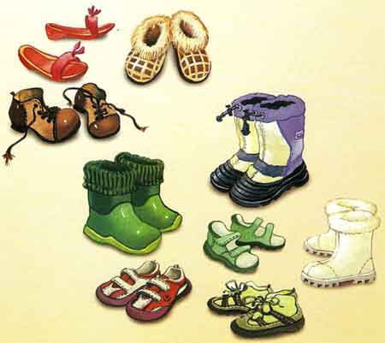

**Обувь**

|  |  |
| --- | --- |
| Раз, два, три, четыре, пять  Будем обувь считать: Раз – туфли, Два – сапожки, Три ботинки, Четыре – босоножки И, конечно, тапки – пять. Ножкам надо отдыхать. | *Ребенок загибает пальцы на руке.* |

|  |  |
| --- | --- |
| Как у нашей кошки На ногах сапожки. Как у нашей свинки  На ногах ботинки.  Как у пса на лапках  Голубые тапки.  А козленок маленький  Надевает валенки.  А сыночек Вовка —  Новые кроссовки.  Вот так. Вот так. Новые кроссовки. | *Загибают по одному пальчику, начиная с больших, на обеих руках на каждое название обуви.*  *Ритмично выполняют хлопки ладонями и удары кулачками.* |
| Посчитаем в первый раз, Сколько обуви у нас. Туфли, тапочки, сапожки Для Наташки и Серёжки, Да ещё ботинки Для нашей Валентинки,  А вот эти валенки Для малышки Галеньки. | *Попеременные хлопки ладонями и удары кулачками по столу. На каждое название обуви загибают по одному пальчику, начиная с большого.* |

**Ботинки**

|  |  |
| --- | --- |
| Всюду, всюду мы вдвоём Неразлучные идём. Мы гуляем по лугам, По зелёным берегам, Вниз по лестнице сбегали, Вдоль по улице шагали, После лезем под кровать,  Будем там тихонько спать. | *Средний и указательный пальчики «шагают» по столу. Загибают по одному пальчику, начиная с большого.*  *Укладывают ладони на стол.* |

**Овощи.**



**Засолим капусту**

|  |  |
| --- | --- |
| Мы капусту рубим — рубим,  Мы капусту солим — солим,  Мы капусту трем — трем,  Мы капусту жмем — жмем. | *Резкие движения прямыми кистями рук вверх и вниз. Движение пальцев, имитирующих посыпание солью из щепотки. Пальцы рук сжаты в кулаки, движения кулаков к себе и от себя. Интенсивное сжимание пальцев рук в кулаки.* |

**У Лариски – две редиски**

|  |  |
| --- | --- |
| У Лариски – две редиски.  У Алешки – две картошки. У Сережки-сорванца – два зеленых огурца. А у Вовки – две морковки. Да еще у Петьки две хвостатых редьки. | *По очереди разгибают пальчики из кулачка, начиная с большого; на одной или обеих руках.* |

|  |  |
| --- | --- |
| На базар ходили мы, Много груш там и хурмы, Есть лимоны, апельсины, Дыни, сливы, мандарины, Но купили мы арбуз –  Это самый вкусный груз! | *Соединение пальцев подушечками, начиная с мизинцев, по одной паре пальцев на каждую стихотворную строчку; При этом ладони не соприкасаются. -мизинцы -безымянные -средние -указательные -большие -пальцы сжимаются в кулак, а большой отводится вверх.* |

|  |  |
| --- | --- |
| У девчушки Зиночки Овощи в корзиночке: Вот пузатый кабачок Положила на бочок, Перец и морковку Уложила ловко, Помидор и огурец. Наша Зина - молодец! | *Дети делают ладошки «корзинкой».*  *Сгибают пальчики на каждую строчку, начиная с большого.*  *Показывают большой палец.* |

**Одежда.**

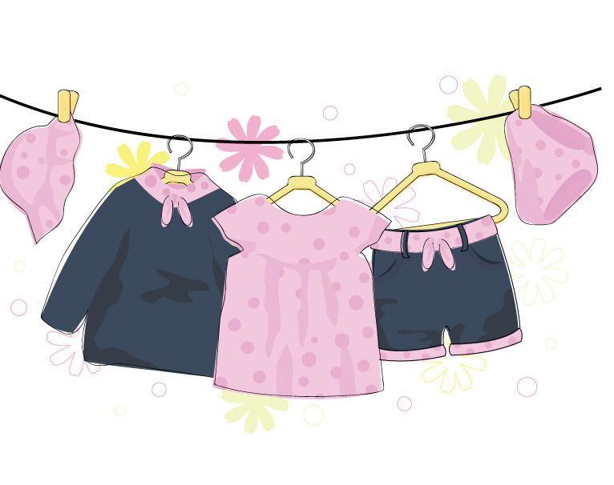

**Я перчатку надеваю…**

|  |  |
| --- | --- |
| Я перчатку надеваю, Я в неё не попадаю. Сосчитайте-ка ребятки, Сколько пальцев у перчатки. Начинаем вслух считать: Раз, два, три, четыре, пять. | *Поглаживают по очереди одной рукой другую, как будто надевают перчатки.*  *Загибают пальчики.* |

|  |  |
| --- | --- |
| У Матрешиной сестрицы  По деревне небылиц  Ходит утка в юбке, В теплом полушубке, Курочка — в жилете,  Петушок — в берете,  Коза — в сарафане,  Заинька — в кафтане,  А всех их пригоже Корова в рогоже. | *Ритмичные удары пальцами правой руки, начиная с указательного, по левой ладони.  Ритмичные удары пальцами левой руки, начиная с указательного, по правой ладони. На каждое название животного загибают пальцы на руках, начиная с больших.*  *Ритмичные чередующиеся хлопки в ладоши и удары кулачками.* |

|  |  |
| --- | --- |
| Маша варежку надела: «Ой, куда я пальчик дела? Нету пальчика, пропал, В свой домишко не попал».  Маша варежку сняла:  Поглядите-ка, нашла!  Ищешь, ищешь и найдёшь,  Здравствуй, пальчик, как живёшь?» | *Сжать пальцы в кулачок.*  *Все пальцы разжать, кроме большого. «Разогнуть большой палец. Сжать пальцы в кулачок, отделить большой палец.* |

|  |  |
| --- | --- |
| Жили были в домике Маленькие гномики: Токи, Пики, Лики, Чики, Мики. Раз, два, три, четыре, пять,  Стали гномики стирать: Токи – рубашки,  Пики – платочки, Лики – штанишки, Чики – носочки, Мики умница был, Всем водичку носил. | *Дети сжимают и разжимают кулачки.*  *Загибают пальчики, начиная с больших. Разгибают пальчики, начиная с мизинцев. Трут кулачки друг о друга. Загибают пальчики, начиная с больших.* |

**Осень.**

**Деревья осенью.**

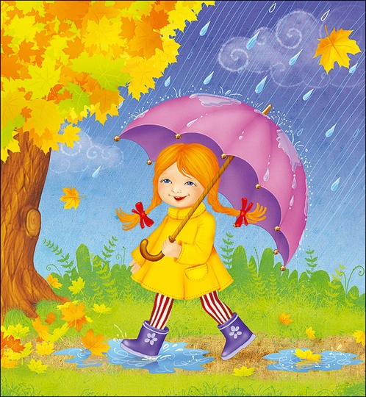

**Осенние листья**

|  |  |
| --- | --- |
| Раз, два, три, четыре, пять  Будем листья собирать.  Листья березы,  Листья рябины,  Листики тополя,  Листья осины,  Листики дуба мы соберем,  Маме осенний букет отнесем. | *Загибать пальчики, начиная с большого.*  *Сжимать и разжимать кулачки.*  *Загибать пальчики, начиная с большого.*  *«Шагают» по столу средним и указательным пальчиками.* |

**Осенью**

|  |  |
| --- | --- |
| Ветры яблони качают.  Листья с веток облетают.  Листья падают в саду,  Их граблями я гребу. | *Руки стоят на столе, опираясь на локти (стволы), пальцы разведены в стороны (кроны яблонь). Покачивать руками.*  *Кисти рук расслабленны, расположены параллельно столу. Плавными движениями из стороны в сторону медленно опускать кисти рук на поверхность стола (листья опадают).*  *Пальцы обеих рук подушечками опираются о поверхность стола (грабли). Приподнимая руки, поскрести пальцами по поверхности стола, изображая работу граблями.* |

**Листопад**

|  |  |
| --- | --- |
| Листопад, листопад!  Листья по ветру летят:  С клёна – кленовый,  С дуба – дубовый,  С осины – осиновый,  С рябины- рябиновый.  Полны листьев лес и сад  То-то радость для ребят! | *Руки поднять вверх.*  *Покачивая кистями из стороны в сторону,  медленно опускать руки (листья опадают).*  *Пальцы выпрямить и максимально развести в стороны.*  *Пальцы выпрямить и плотно прижать друг к другу.*  *Указательный и большой пальцы соединить в виде колечка.*  *Пальцы выпрямить и слегка развести в стороны.*  *Хлопки в ладоши.* |

**Перелетные птицы.**

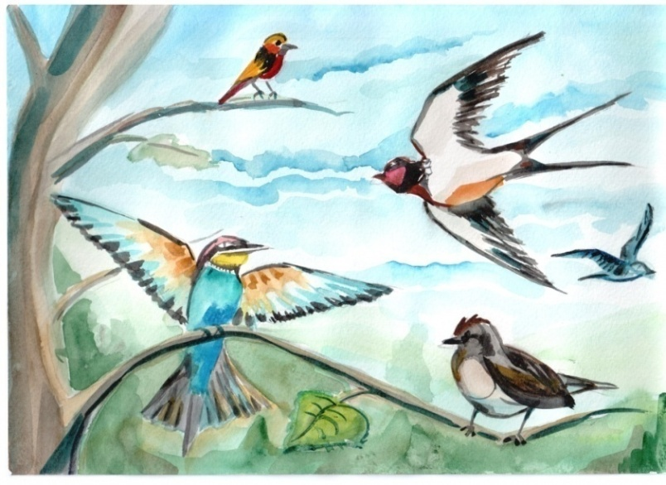

**Перелетные птицы**

|  |  |
| --- | --- |
| Птицы в небе тают, тают  Птицы к югу улетают. Все растаяли вдали Аист, цапли, журавли | *Машем руками.*  *Ладонь «козырьком» ко лбу.*  *Загибать по очереди мизинец, безымянный и средний пальцы* |

|  |  |
| --- | --- |
| Птицы перелетные В стаи собираются, В края теплые летят, До весны прощаются. Стаи журавлиные, Стаи лебединые, Стаи соловьиные, Гусиные, утиные – К югу все они летят, Здесь замерзнуть не хотят. Как наступят холода – Не найдется им еда. | *Дети двигают кистями перекрещенных рук вверх-вниз. Сжимают пальцы рук в кулаки. Двигают пальцами рук – «машут, прощаются». Перечисляя птичьи стаи, дети загибают по очереди пальцы на руке.* |

**Посуда.**

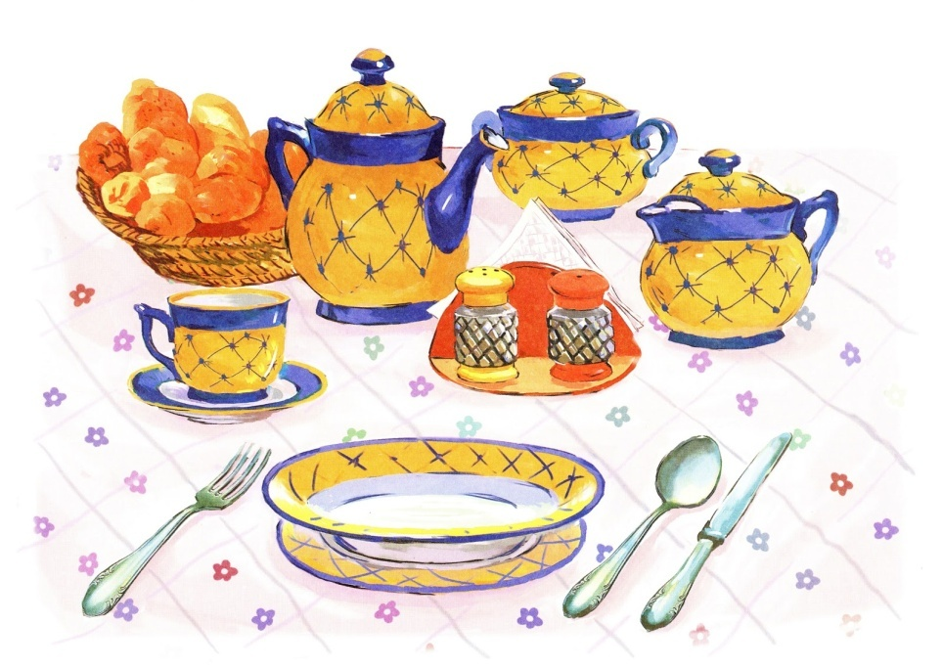

|  |  |
| --- | --- |
| Раз, два, три, четыре, Мы посуду перемыли:  Чайник, чашку, ковшик, ложку И большую поварёшку. Мы посуду перемыли,  Только чашку мы разбили, Ковшик тоже развалился,  Нос у чайника отбился.  Ложку мы чуть-чуть сломали,  Так мы маме помогали. | *Чередование хлопков и ударов кулачками. Одна ладонь скользит по другой по кругу.*  *Загибают пальчики по одному, начиная с большого. Одна ладонь скользит по другой по кругу.*  *Загибают пальчики по одному, начиная с большого.*  *Чередование хлопков и ударов кулачками.* |

|  |  |
| --- | --- |
| Девочка Иринка порядок наводила. Девочка Иринка кукле говорила: «Салфетки должны быть в салфетнице, Масло должно быть в масленке, Хлебушек должен быть в хлебнице, А соль? Ну, конечно, в солонке!» | *Показывают большой палец.*  *Поочередно соединяют большой палец с остальными* |

**Помощник**

|  |  |
| --- | --- |
| Посуду моет наш Антошка,  Моет вилку, чашку, ложку,  Вымыл блюдце и стакан,  И закрыл покрепче кран. | *Потирать ладошки друг об друга («мыть посуду»).*  *Разгибать пальцы из кулачка, начиная с мизинца.*  *Выполнять имитирующие движения.* |

|  |  |
| --- | --- |
| Из тарелок, как один,  Суп мы ложками едим.  Вилкой кушаем котлеты,  Ножик режет нам омлеты. | *Ладони вместе перед собой «тарелка». Вращательные движения рукой с воображаемой ложкой. Указательный и средний пальцы выпрямлены, большой палец придерживает безымянный и мизинец – «держим вилку». «Режем» прямой ладонью взад-вперёд.* |

**Продукты питания.**

**Напитки.**

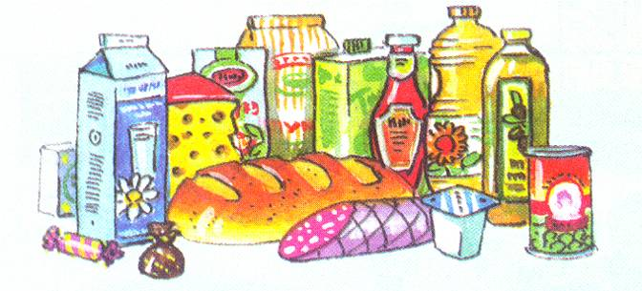

**Пироги**

|  |  |
| --- | --- |
| Мы печем отличные Пироги пшеничные.  Кто придет к нам покупать Пироги отличные?  Папа, мама, брат, сестра, Пес лохматый со двора. И другие все, кто может, Пусть приходят с ними тоже. | *«Пекут» пироги - одна ладошка сверху, другая - снизу.*  *Трут ладони вдоль друг о друга.*  *Сжимают и разжимают пальцы. При повторении массируют пальцы на другой руке.* |

**Хлеб**

|  |  |
| --- | --- |
| Муку в тесто замесили, А из теста мы слепили: Пирожки и плюшки, Сдобные ватрушки, Булочки и калачи - Всё мы испечем в печи. Очень вкусно! | *Сжимают и разжимают пальчики.*  *Прихлопывают ладошками, «лепят». Поочередно разгибают пальчики, начиная с мизинца.*  *Обе ладошки разворачивают вверх.* |

|  |  |
| --- | --- |
| Мышка зёрнышко нашла, И на мельницу снесла. Намолола там муки, Испекла всем пирожки: Мышонку – с капустой, Мышонку – с картошкой, Мышонку – с морковкой, Мышонку – с морошкой. Для большого толстячка –  Аж четыре пирожка: С капустой, с картошкой, с морковкой, с морошкой. | *Выполнение действий в соответствии с содержанием стихотворений.* |

**Каша**

|  |  |
| --- | --- |
| Каша в поле росла, К нам в тарелку пришла. Всех друзей угостим, По тарелке дадим. Птичке-невеличке, Зайцу и лисичке, Кошке и матрешке, Всём дадим по ложке! | *Дети подняли руки, шевелят пальчиками. «Идут» пальчиками по столу. В правой ладошке мешают указательным пальцем левой руки. Загибают по одному пальчику на обеих руках.*  *Разжимают кулачки.* |

**Пирог**

|  |  |
| --- | --- |
| Падал снег на порог  Кот слепил себе пирог. А пока лепил и пек, Ручейком пирог утек. Пирожки себе пеки Не из снега — из муки | *Дети два раза медленно опускают ладони на стол. Показывают, как лепят пирог.*  *«Бегут» пальчиками обеих рук по столу.*  *Опять показывают, как пекут пирог.* |

**Чай**

|  |  |
| --- | --- |
| Вот чашка, вот другая,  Вот чайник заварной.  Вот чай налили в чашку.  Попейте чай со мной! | *Округлить ладони(пригоршня), пальцы плотно прижаты друг к другу. Кулачок с прямым мизинцем - носик «чайника». Налить из «носика» в «чашку». Предлагаем «чай», протягиваем ладони-пригоршни.* |

**Сад-огород.**

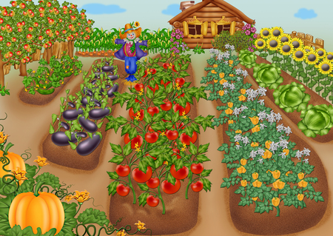

**Сколько грядок в огороде?**

|  |  |
| --- | --- |
| В огороде у Федоры  Растут на грядках помидоры,  А на грядке у Филата  Много разного салата.  У бабушки Феклы  Четыре грядки свеклы.  У дядюшки Бориса  Очень много есть редиса.  У Маши и Антошки  Две гряды картошки.  Рад, два, три, четыре, пять —  Поможем урожай собрать. | *Поочередно загибать пальцы.* |

|  |  |
| --- | --- |
| В огороде много гряд,  Тут и репа, и салат,  Тут и свёкла, и горох,  А картофель разве плох?  Наш зелёный огород  Нас прокормит целый год. | *Сжимать и разжимать пальцы. Загибать пальцы поочерёдно.*  *Хлопать в ладоши.* |
| Дедушка Рох,  Посеял горох.  Землю пахал -  Тяжко вздыхал.  Когда убирал -  Пот утирал.  Когда молотил -  По пальцу хватил.  Зато когда ел,  Язык проглотил. | *Соединяем вместе большой и указательный пальчики.*  *Руки складываем горстью и делаем движение на себя, как экскаватор.*  *Вытираем пот со лба.*  *Стучим кулачком по другому кулачку.*  *"Складываем горох" в рот.* |

|  |  |
| --- | --- |
| Посадили зернышко -  Вырастили солнышко.  Эти солнышко сорвем-  Много зерен соберем. | *Соединяем вместе большой и указательный пальцы.*  *Скрещиваем руки в запястьях и оттопыриваем пальцы.*  *Делаем хватательные движения.*  *Складываем "лодочку" для зерен.* |

**Театральная**

**сказка.**

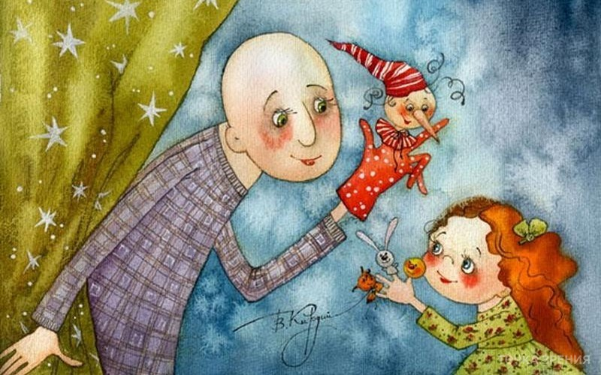

**Любимые сказки.**

|  |  |
| --- | --- |
| Будем пальчики считать,  Будем сказки называть:  Эта сказка - «Теремок». Эта сказка - «Колобок». Эта сказка - «Репка»: Про внучку, бабку, дедку. «Волк и семеро козлят» - Этим сказкам каждый рад! | *Вытягивают руки вперед, играя пальчиками.*  *Поочередно касаются большим пальцем остальных, начиная с указательного.*  *Показывают большой палец.* |

**Репка**

|  |  |
| --- | --- |
| Вырастала репка хороша и крепка,  А теперь ее потянем,  И из репы кашу сварим,  И будем мы от репки здоровые и крепкие. | *Развести руки в стороны.*  *Имитация движения.*  *"Держим ложку" имитация еды.  Показать «силу».* |

**Репка (2)**

|  |  |
| --- | --- |
| Репку мы сажали,  Репку поливали,  Вырастала репка,  Хороша и крепка.  Тянем-потянем-  Вытянуть не можем…  Кто же нам поможет?  Тянем-потянем, тянем-потянем! Ух ! Вытянули репку. | *«Роете» пальчиками в детской ладошке лунку. Показываете пальчиками, как льется вода из лейки. Показываете, как растет, выпрямляете постепенно пальчики. Оставьте ладони открытыми, а пальцы согните как крючочки! Руки сцепляются и тянут – каждый в свою сторону.*  *Расцепили руки, потрясли кистями!* |

**Фрукты.**

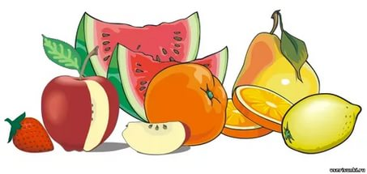

**Фруктовая ладошка**

|  |  |
| --- | --- |
| Этот пальчик - апельсин, Он, конечно, не один. Этот пальчик - слива, Вкусная, красивая. Этот пальчик - абрикос, Высоко на ветке рос. Этот пальчик - груша, Просит: «Ну-ка, скушай!» Этот пальчик - ананас, Фрукт для вас и для нас. | *Поочередно разгибают пальцы, начиная с большого.*  *Показывают ладошками вокруг и на себя.* |

**Компот**

|  |  |
| --- | --- |
| Будем мы варить компот,  Фруктов нужно много вот: Будем яблоки крошить, Грушу будем мы рубить, Отожмём лимонный сок, Слив положим на песок. Варим, варим мы компот. Угостим честной народ. | *Левая рука – «ковшик», правая имитирует помешивание. Загибают пальчики начиная с большого.*  *Опять «варят» и «помешивают». Развести руки в стороны.* |

**Яблоки**

|  |  |
| --- | --- |
| Большой пальчик яблоки трясёт.  Второй их собирает. Третий их домой несёт. Четвёртый высыпает. Самый маленький – шалун. Всё, всё, всё съедает. | *Кисти сжаты в кулак, разгибаем большой пальчик. Разгибаем указательный палец. Разгибаем средний палец. Разгибаем безымянный. Разгибаем мизинец.* |

**Апельсин**

|  |  |
| --- | --- |
| Мы делили апельсин, Много нас , а он один. Это долька для ежа, Эта долька для стрижа, Эта долька для утят, Эта долька для котят, Эта долька для бобра, А для волка ... кожура. Он сердит на нас, беда! Разбегайтесь кто куда. | *На первые две строчки - ритмично сжимать и разжимать пальцы обеих рук. Затем поочерёдно загибать пальцы на правой руке . На восьмую строчку - развести руками. На девятую - погрозить пальчиком. На последнюю - имитировать бег пальцами по столу.* |

**Человек.**

**Части тела и лица.**

**Личная гигиена.**

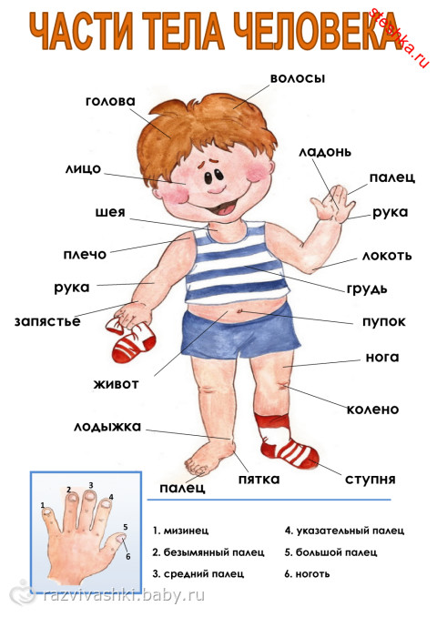

**Умывание**

|  |  |
| --- | --- |
| Знаем, знаем - да - да - да, Где ты прячешься, вода! Выходи, водица, Мы пришли умыться! Лейся на ладошку По - нем - нож - ку. Нет, не понемножку - Посмелей! Будет умываться веселей! | *Массаж пальцев.*  *Поочередно массируют каждый палец.*  *Энергично растирают ладони и кисти рук.* |

**Это я**

|  |  |
| --- | --- |
| Это глазки. Вот, вот. Это ушки. Вот, вот. Это нос, это рот. Там спинка. Тут живот. Это ручки. Хлоп-хлоп. Это ножки. Топ- топ. Ох устали вытрем лоб! | *Дети показывают части тела и выполняют движения в соответствии с текстом.* |

**Пальчики**

|  |  |
| --- | --- |
| Этот пальчик хочет спать. Этот пальчик лег в кровать, Этот пальчик чуть вздремнул. Этот сразу же уснул. Этот крепко-крепко спит И тихонечко сопит. Солнце красное взойдет, Утро ясное придет, Будут птички щебетать, Будут пальчики вставать! | *Загибать пальцы на левой руке.*  *Руки кладём под щёку.  Поднять левую руку и распрямить все пальчики.  Шевелить пальцами.* |

**Пальчики-2**

|  |  |
| --- | --- |
| Палец Толстый и Большой  В сад за сливами пошел. Указательный с порога Указал ему дорогу. Палец Средний — самый меткий, Он снимает сливы с ветки. Безымянный поедает, А Мизинчик-господинчик В землю косточки сажает. | *Загибать пальцы на левой руке* |

|  |  |
| --- | --- |
| Где ладошка? Тут  На ладошке - пруд  Палец большой - гусь молодой .  Указательный - поймал, Средний- гуся ощипал, Безымянный печь топил, А мизинчик суп варил | *Открываем ладошку.*  *Круг чертим на ладошке. Берем большой палец и далее соответственно остальные.* |

**В гости к пальчику большому**

|  |  |
| --- | --- |
| В гости к пальчику большому Приходили прямо к дому  Указательный и средний, Безымянный и последний  Сам мизинчик-малышок  Постучался об порог.  Вместе пальчики-друзья, Друг без друга им нельзя. | *Выставляем вверх большие пальцы. Соединяем под углом кончики пальцев обеих рук. Поочередно называемые пальцы соединяются с большими на двух руках одновременно. Вверх выставляются только мизинцы, пальцы сжаты в кулак.  Кулачки стучат друг о дружку.*  *Ритмичное сжатие пальцев на обеих руках.* |

**Пять пальцев**

|  |  |
| --- | --- |
| На моей руке пять пальцев, Пять хватальцев, пять держальцев. Чтоб строгать и чтоб пилить, Чтобы брать и чтоб дарить. Их не трудно сосчитать: Раз, два, три, четыре, пять! | *Ритмично сжимать и разжимать кулачки. На счет - поочередно загибать пальчики на обеих руках.* |

**Пальчик-мальчик**

|  |  |
| --- | --- |
| - Пальчик-мальчик, где ты был? - С этим братцем в лес ходил, С этим братцем щи варил, С этим братцем кашу ел, С этим братцем песни пел. | *На первую строчку показать большие пальцы на обеих руках. Затем поочередно соединять их с остальными пальцами.* |

**Зимующие**

**птицы.**

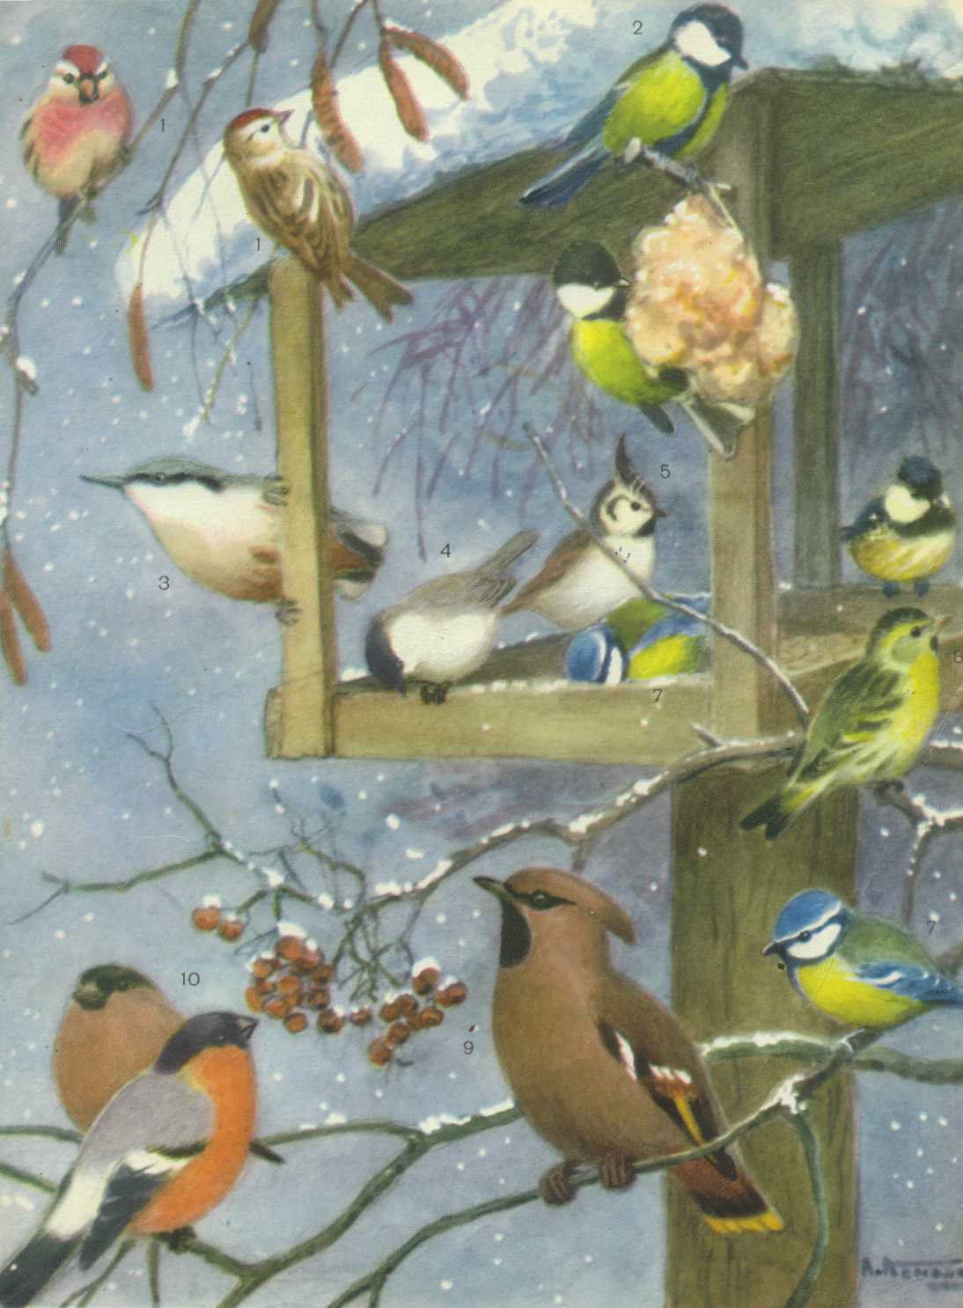

**Сорока**

|  |  |
| --- | --- |
| Сорока – белобока, Кашу варила Деток кормила.  Этому дала, Этому дала. Этому дала. Этому дала. А этому не дала.  Ты воды не носил, кашу не варил, тебе нет ничего. | *Указательный палец правой руки делает круговые движения на левой ладони.*  *Поочередно, загибаем пальцы левой  руки.*  *Поочередно, загибаем пальцы левой  руки.* |

**Кормушка**

|  |  |
| --- | --- |
| Сколько птиц к кормушке нашей  Прилетело? Мы расскажем. Две синицы, воробей, Шесть щеглов и голубей, Дятел в пестрых перышках Всем хватило зернышек. | *Ритмично сжимают и разжимают кулачки.*  *На каждое название птицы загибают по одному пальчику.*  *Опять сжимают и разжимают кулачки.* |

**Снегири**

|  |  |
| --- | --- |
| Вот на ветках, посмотри, В красных майках снегири.  Распушили пёрышки. Греются на солнышке.  Головой вертят,  Улетать хотят. Кыш! Кыш! Улетели! За метелью, за метелью! | *Четыре хлопка руками.*  *Изображают «крылышки».*  *Повороты головой.*  *Дети двигают кистями перекрещенных рук вверх-вниз. Вращательные движения кистями рук.* |

|  |  |
| --- | --- |
| Прилетайте, птички!  Сала дам синичке.  Приготовлю крошки  Хлебушка немножко.  Эти крошки – голубям,  Эти крошки – воробьям.  Галки да вороны,  Ешьте макароны! | *«Зовущие» движения пальцев 4 раза. «Режущие» движения одной ладони по другой.*  *Пальцы щепоткой – «крошим хлеб», тереть подушечки пальцев друг о друга.*  *Вытянуть вперёд правую руку с раскрытой ладонью, то же – левой рукой.*  *Тереть ладонью о ладонь, «катая из хлеба макароны».* |

**Домашние**

**животные.**

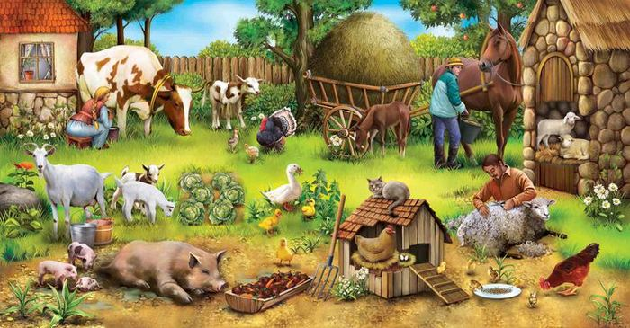

|  |  |
| --- | --- |
| Довольна корова своими телятами,  Овечка довольна своими ягнятами,  Кошка довольна своими котятами,  Кем же довольна свинья? Поросятами!  Довольна коза своими козлятами,  А я довольна своими ребятами! | *Показывают поочередно пальцы сначала на одной, затем на другой руке, начиная с больших.* |

**Котята**

|  |  |
| --- | --- |
| У кошечки нашей есть десять котят,  Сейчас все котята по парам стоят:  Два толстых, два ловких,  Два длинных, два хитрых,  Два маленьких самых  И самых красивых. | *Ладошки складываем, пальцы прижимаем друг к другу.*  *Постукиваем соответствующими пальцами друг о друга от большого к мизинцу.* |

**Собака**

|  |  |
| --- | --- |
| У собаки острый носик, Есть и шейка, Есть и хвостик. | *Правая ладонь на ребро, на себя. Большой палец вверх, указательный, средний, безымянный вместе. Мизинец попеременно опускается и поднимается («лает собака»)* |

**Лошадки**

|  |  |
| --- | --- |
| По дороге белой, гладкой Скачут пальцы как лошадки. Чок-чок-чок. Чок- чок-чок. Скачет резвый табунок. | *Пальцы скачут по столу, повторяя текст за взрослым:  «чок-чок , чок-чок»* |

**Кролик**

|  |  |
| --- | --- |
| Маленький кролик  С большими ушами,  Розовым носом,  Смешными усами.   Норку глубокую роет себе  Сильными лапками  В мягкой земле.  Чистит он шёрстку себе  Или спит.  Кролик ушами всегда шевелит.  Слышит шаги и лисиц, и волков, Прячется в норку свою от врагов. | *Кисти прижать к голове, как ушки.*  *Дотронуться до носа. Указательные пальцы прижаты к губам.  Роем ноку.   "Чистим шёрстку". Руки кладём под щёку. Шевелим "ушами".*  *Закрыть лицо ладонями.* |

**Повстречались**

|  |  |
| --- | --- |
| Повстречались два котёнка: «Мяу – мяу».  Два щенка: «Ав – ав».  Два жеребёнка: «И-го-го»  Два телёнка, два быка: «Му-у». Смотри, какие рога! | *На каждую фразу соединять одноимённые пальцы левой и правой руки по одному, начиная с мизинца. Показать «рога», одновременно выпрямив указательные пальцы и мизинцы.* |

**Буренушка**

|  |  |
| --- | --- |
| Дай молочка, Буренушка,  Хоть капельку — на донышке.  Ждут меня котятки,  Малые ребятки.  Дай им сливок ложечку,  Творогу немножечко,  Масла, простоквашки,  Молочка для кашки.  Всем дает здоровье  Молоко коровье. | *Дети показывают, как доят корову.*  *Делают «мордочки» из пальчиков.*  *Загибают по одному пальчику на обеих руках.*  *Снова «доят».* |

**Кот на печку пошёл**

|  |  |
| --- | --- |
| Кот на печку пошёл,  Горшок каши нашёл.  На печи калачи,  Как огонь горячи.  Пряники пекутся,  Коту в лапы не даются. | *Пальчики «шагают». «Горшок из ладошек». Ладошки «лепят калачи». Подуть на ладошки.*  *Погрозить пальчиком.* |

**Мышка и кошка**

|  |  |
| --- | --- |
| - Пи - пи - пи, - пищала мышка  - Кошка на охоту вышла!  Мне так страшно, трепещу.  Щу - щу - щу, щу - щу - щу.  Норку я свою ищу.  Щу - щу, щу - щу, щу - щу - щу.  Кошка притворилась доброй:  - Мур - мур - мур, - она поет.  - Нет - нет - нет, - пищит мышонок.  К кошке в лапы не пойдет. | *Ритмично щелкают пальцами рук.*  *Ритмично постукивают по плечам, скрещенными на груди руками.*  *Ритмично притоптывают ногами.*  *Ритмично поглаживают одной рукой другую.*  *Ритмично покачивают головой.* |

**Котенок - шалун**

|  |  |
| --- | --- |
| Котенок мамочку зовет:  - Мяу - мяу, мяу - мяу!  Он не напился молока:  - Мало - мало, мало - мало.  Покормит мама молочком:  - Мур - мур - мур (2 раза)  Свернется маленьким клубком:  - Ур - ур - ур, ур - ур - ур.  Потом с клубочком поиграет:  - Цап - цап - цап, цап - цап - цап.  И нитку быстро размотает:  - Ап - ап - ап, ап - ап - ап. | *Дети ритмично соединяют одноименные пальцы обеих рук.*  *Скрестив пальцы рук, ритмично опускают и поднимают пальцы.*  *Ритмично поглаживают ладонью одной руки тыльную сторону другой.*  *Ритмично потирают кулачок о кулачок.*  *Ритмично сжимают и разжимают пальцы рук.*  *Делают ритмичные круговые движения указательными пальцами вокруг друг друга.* |

**Кошки - мышки**

|  |  |
| --- | --- |
| Кошка мышку цап - царап  Подержала, подержала - отпустила  Мышка побежала, побежала  Хвостиком завиляла, завиляла  До свидания, мышка, до свидания! | *Пальцы обеих рук сжимаются в кулаки.*  *Кулаки одновременно разжимаются.*  *Одновременно двигаются по плоскости стола пальцы обеих рук. Указательные пальцы обеих рук двигаются из стороны в сторону.*  *Одновременные наклоны кистей рук вперед и вниз.* |

**Домашние**

**птицы.**

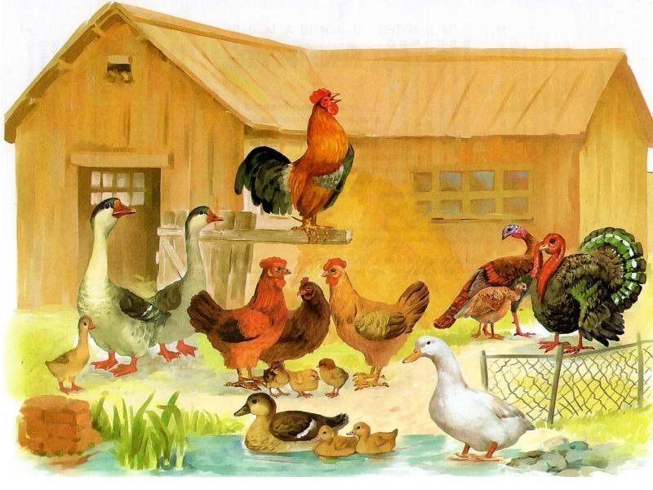

**Смелые гуси**

|  |  |
| --- | --- |
| Шли на речку важно гуси:  Говорили: «Га - га - га».  Кто захочет нас обидеть,  Не забудет никогда.  Ш - ш - ш, - шипим мы грозно, -  Больно щиплемся. Беги!  Крыльями захлопать можем.  Мимо нас ты не ходи! | *Дети тесно смыкают 4 - ре пальца одной руки и ритмично соединяют их с большим пальцем «клюв».*  *Ритмично вытягиваем шею.*  *Ритмично прищипывать пальцами одной руки каждый палец другой.*  *Ритмично похлопывают руками по бокам.*  *Ритмично потопывают.* |

**Утята**

|  |  |
| --- | --- |
| Раз - два - шли утята.  Три - четыре - за водой.  А за ними плелся пятый,  Позади бежал шестой.  А седьмой от них отстал.  А восьмой уже устал.  А девятый всех догнал.  А десятый испугался -  Громко - громко запищал:  - Пи - пи - пи - не пищи!  - Мы тут рядом, поищи! | *Поочередно сгибать все пальцы правой, затем левой руки, начиная с большого.*  *Со звуков: «Пи - пи - пи… » - ритмично сгибать и разгибать пальцы обеих рук.* |

**Петушок**

|  |  |
| --- | --- |
| Наш красивый петушок  Кверху поднял гребешок.  Крылышками машет.  На лужайке пляшет.  Крошки хлебные клюёт.  Пёстрых курочек зовёт. | *Обе руки сжаты  в кулачки*  *Разжать ладони.*  *Кистями помахать в воздухе.*  *Указательными пальцами постучать по столу. Кистями рук сделать манящие движения.* |

|  |  |
| --- | --- |
| Петушок, петушок,  Золотой гребешок,  Масляна головушка,  Шелкова бородушка,  Что ты рано встаешь,  Что ты звонко поешь,  Деткам спать не даешь? | *Соединить на руке указательный и большой палец.*  *Сделать «замок» из пальцев. Погладить рукой по голове.*  *Погладить рукой по подбородку.*  *Закрыть глаза и сложить ладони под щеку.* |

|  |  |
| --- | --- |
| Есть у курицы цыплёнок,  У гусыни есть гусёнок,  У индюшки – индюшонок,  А у утки есть утёнок.  У каждой мамы малыши,  Все красивы хороши! | *Большим пальцем поочерёдно касаться остальных, начиная с мизинца.*    *Показать все пальчики, «играя» ими.* |

**Дикие**

**животные.**

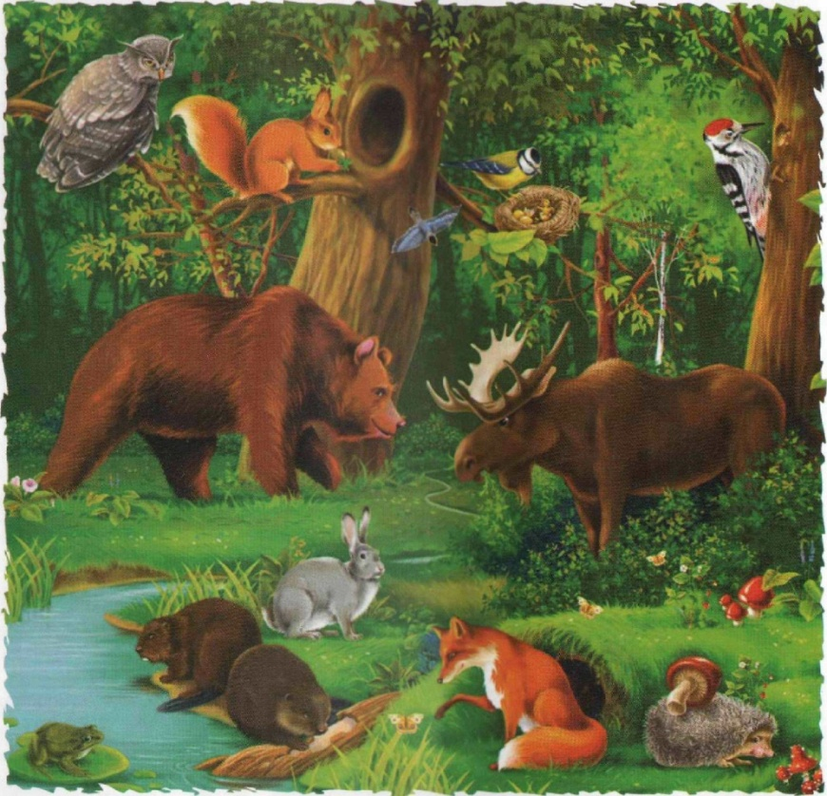

**Есть у каждого свой дом**

|  |  |
| --- | --- |
| У лисы в лесу глухом  Есть нора – надёжный дом.  Не страшны зимой метели  Белочке в дупле на ели.  Под кустами ёж колючий  Нагребает листья в кучу.  Из ветвей, корней, травы  Хатки делают бобры.  Спит в берлоге косолапый,  До весны сосёт там лапу.  Есть у каждого свой дом,  Всем тепло уютно в нём. | *Дети загибают  на обеих руках пальцы: по одному пальцу на каждое двустишье.*  *Ударяют ладонями и кулачками поочерёдно.* |

**На лужок**

|  |  |
| --- | --- |
| На лужок пришли зайчата, Медвежата, барсучата, Лягушата и енот. На зеленый, на лужок, Приходи и ты,  дружок. | *Сгибают пальчики поочередно.*  *Раскрыть ладони «лужок».*  *Хлопают в ладоши.* |

|  |  |
| --- | --- |
| Это зайчонок, это бельчонок,  Это лисенок, это волчонок,  А это спешит, ковыляет спросонок  Бурый, мохнатый, смешной медвежонок. | *Сгибают пальцы в кулачок, начиная с мизинца.*  *Вращают большим пальцем.* |

**Белочка**

|  |  |
| --- | --- |
| Прыгает по веточкам Невеличка белочка. Мелькает хвостик средь ветвей. Кто угонится за ней? | *Большим пальцем поочерёдно касаться остальных пальцев, выполняя упражнение сначала одной рукой затем другой рукой.* |

**Ежик**

|  |  |
| --- | --- |
| Ежик топал по дорожке И грибочки нес в лукошке.  Чтоб грибочки сосчитать, Нужно пальцы загибать. | *Растопыренными пальцами рук совершаем шагающие движения.*  *Дети загибают по очереди пальцы сначала на левой, потом на правой руке; в конце упражнения руки должны быть сжаты в кулаки.* |

**Черепаха**

|  |  |
| --- | --- |
| Вот моя черепаха, она живет в панцире. Она очень любит свой дом. Когда она хочет есть, то высовывает голову. Когда хочет спать, то прячет её обратно. | *Руки сжаты в кулаки, большие пальцы внутри. Затем показать большие пальцы и спрятать их обратно.* |

**Белые медведи.**

|  |  |
| --- | --- |
| Белые медведи мороза не боятся,  Нравится им в море ледяном купаться.  Не страшны им в Арктике  Клыкастые моржи,  На рыбу и тюленей охотятся они. | *Руки на столе ладонями вниз; разводить пальцы правой руки в стороны и соединять.*  *Руки на столе ладонями вниз; разводить пальцы левой руки в стороны и соединять.*  *Поднимать пальцы правой руки по одному, начиная с большого.*  *Поднимать пальцы левой руки по одному, начиная с большого.* |

**Зоопарк.**

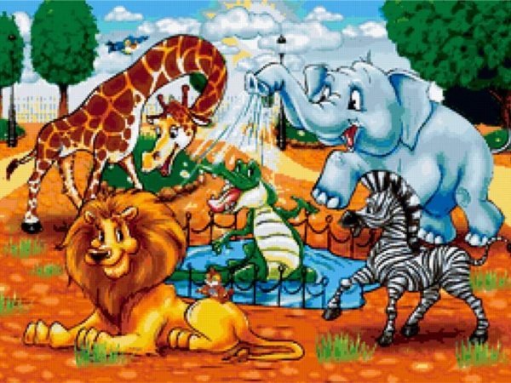

**В жарких странах.**

|  |  |
| --- | --- |
| Если в жаркую страну Я случайно попаду,  То увижу там шакала,  Кенгуру, гиппопотама,  Обезьяну, тигра, льва,  Крокодила и слона.  Хорошо живется им –  Не бывает снежных зим. | *Сжимать – разжимать пальцы в кулаки.*  *Соединить все пальцы обеих рук с большими, образуя «бинокль», поднести к глазам. Разогнуть большой и указательный пальцы правой руки. Разогнуть средний, безымянный пальцы и мизинец правой руки. Разогнуть большой и указательный пальцы левой руки. Разогнуть средний, безымянный пальцы и мизинец левой руки. Хлопнуть в ладоши, развести руки в стороны.* |

**Слон**

|  |  |
| --- | --- |
| В зоопарке стоит слон, Уши, хобот – всё при нём. Головой своей кивает, Будто в гости приглашает. | *Средний палец опущен. С одной стороны он зажат мизинцем и безымянным, а с другой – указательным и большим. Шевелить средним пальцем, качать кистью.* |

**День защитника**

**Отечества.**

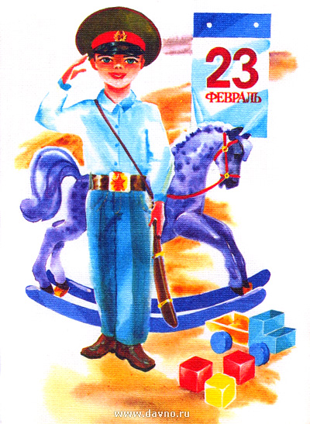

**Бойцы**

|  |  |
| --- | --- |
| Пальцы эти – все бойцы.  Удалые молодцы.  Два больших и крепких малых  И солдат в боях бывалых.  Два гвардейца – храбреца!  Два сметливых молодца!  Два героя безымянных,  Но в работе очень рьяных!  Два мизинца – коротышки–  Очень славные мальчишки! | *Растопырить пальцы на обеих руках,  сжать их в кулак.  Положить ладони на стол. Приподнять два больших пальца, другие крепко прижать к столу. Приподнять указательные пальцы, другие крепко прижать к столу. Приподнять средние пальцы,*  *другие крепко прижать к столу. Приподнять безымянные пальцы.*  *Приподнять мизинцы.*  *Хлопнуть в ладоши.* |

**Сегодня праздник всех отцов**

|  |  |
| --- | --- |
| Сегодня праздник всех отцов,  Всех сыновей, всех кто готов,  Свой дом и маму защитить,  Всех нас от бед отгородить! | *Сжимают и разжимают пальцы. Хлопают в ладоши. Из ладошек делают «домик», руки прикладывают к сердцу. Сжимают и разжимают пальцы* |

**Солдаты**

|  |  |
| --- | --- |
| Для солдата строго норма:  Всегда выглаженная форма.  В руки взял Арсений пультик,  Посмотреть хотел он мультик.  У пограничников есть пост,  Под охраной у них мост. | *Показать два пальца вниз в "рогатке". Сжать руки в кулак оттопырив большой палец "класс" "Прошагать" пальцами по коленям Хлопнуть в ладоши Плотно сжатые пальцы рук приложить к вискам. Ладони плотно прижаты друг к другу, "развести" в мост.* |

**День защитника отечества.**

|  |  |
| --- | --- |
| Аты-баты, аты-баты!  На парад идут солдаты!  Вот идут танкисты,  Потом артиллеристы,  А потом пехота -  Рота за ротой! | *Поочередно «шагают» указательным и средним пальцами правой и левой руки.* |

**Капитан**

|  |  |
| --- | --- |
| Я плыву на лодке белой  По волнам с жемчужной пеной.  Я - отважный капитан,  Мне не страшен ураган.  Чайки белые кружатся,  Тоже ветра не боятся.  Лишь пугает птичий крик  Стайку золотистых рыб.  И, объездив чудо-страны,  Посмотрев на океаны,  Путешественник-герой,  К маме я вернусь домой. | *Концы пальцев направить вперед, прижать руки ладонями друг к другу, слегка приоткрыв (лодочка).*  *Показывать, как лодка качается на волнах, а затем плавными движениями рук сами волны.*    *Показать чайку, скрестив руки, соединив ладони тыльной стороной и помахать пальцами.*  *Сжатыми вместе выпрямленными ладонями, прижатыми друг к другу изобразить плавающих рыбок плавными движениями* |

**Семья.**

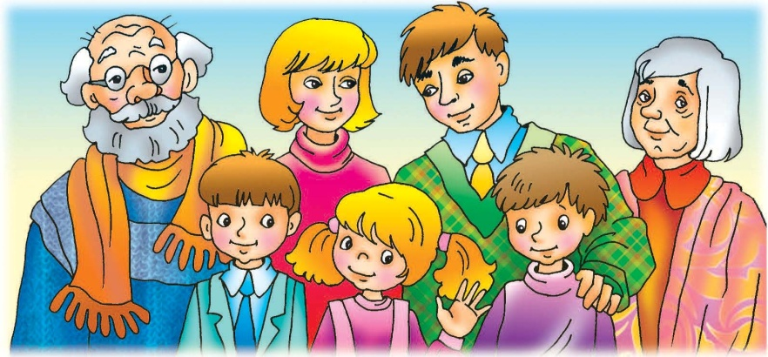

**Радуются взрослые и дети**

|  |  |
| --- | --- |
| Кто ещё радуется солнышку? Радуется дедушка, Радуется бабушка, Радуется мамочка, Радуется папочка, Очень радуюсь я. Рада солнцу вся семья! Вот и вся моя семья. | *На каждую строку дети загибают пальчики.*  *Сжимают и разжимают кулачок.* |

|  |  |
| --- | --- |
| Как у нас семья  Большая да веселая  Два у лавки стоят,  Два учиться хотят.  Два Степана сметаны объедаются. Две Дашки у кашки питаются.  Две Ульки в люльке качаются. | *Хлопают в ладоши и ударяют кулачками попеременно. Загибают большие пальцы. Загибают указательные пальцы. Загибают средние пальцы. Загибают безымянные пальцы. Загибают мизинцы.* |

**Моя семья**

|  |  |
| --- | --- |
| Знаю я, что у меня  Дома дружная семья:  Это – мама,  Это – я,  Это – бабушка моя,  Это – папа, Это – дед. И у нас разлада нет. | *Поднимают руку ладонью к себе и в соответствии с текстом загибают пальцы.* |

**Веселая семейка**

|  |  |
| --- | --- |
| Веселая семейка сидела на скамейке,  Старый толстый дедушка,  Старенькая бабушка,  Самый длинный папа,  Рядом с папой – мама,  А самый удаленький –  Их сыночек маленький | *Ребенок сжимает ручку в кулачек, постепенно перебирает пальчики и разжимает кулачек.*  *Разжимаем большой палец.*  *Разжимаем указательный палец.*  *Разжимаем средний палец.*  *Разжимаем безымянный.*  *Разжимаем мизинец.* |

**Мамин день.**

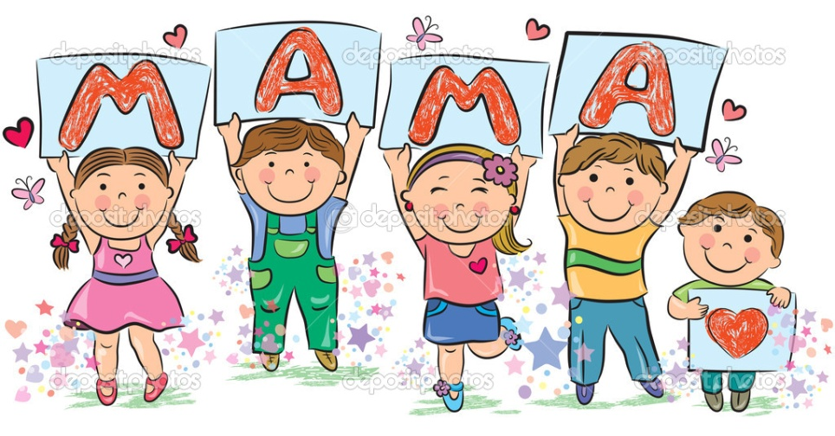

|  |  |
| --- | --- |
| Много мам на белом свете, Всех их очень любят дети!  Журналист и инженер, Повар, милиционер,  Швея, кондуктор и учитель,  Врач, парикмахер и строитель –  Мамы разные нужны, Мамы разные важны! | *Разводят руки в разные стороны, затем крепко обхватывают себя за плечи. Поочерёдно сгибают пальчики, начиная с мизинца, сначала на одной, затем на другой руке.*  *Сжимают обе ладошки в «замочек». Разводят руки, поднимают ладошками вверх.* |

|  |  |
| --- | --- |
| Мамочка, мамочка  Любимая моя,  Ведь ты знаешь, мамочка,  Как я люблю тебя. | *Поочерёдно загибаем пальчики  правой руки, начиная с большого, затем то же на левой руке. Правую руку сжать в кулак, ладошкой левой крепко его обхватить.* |

|  |  |
| --- | --- |
| Дружно маме помогаем – Пыль повсюду вытираем.  Мы белье теперь стираем Полощем, отжимаем. Подметаем все кругом –  И бегом за молоком. Маму вечером встречаем,  Двери настежь открываем, Маму крепко обнимаем. | *Движения по тексту.* |

**Транспорт.**

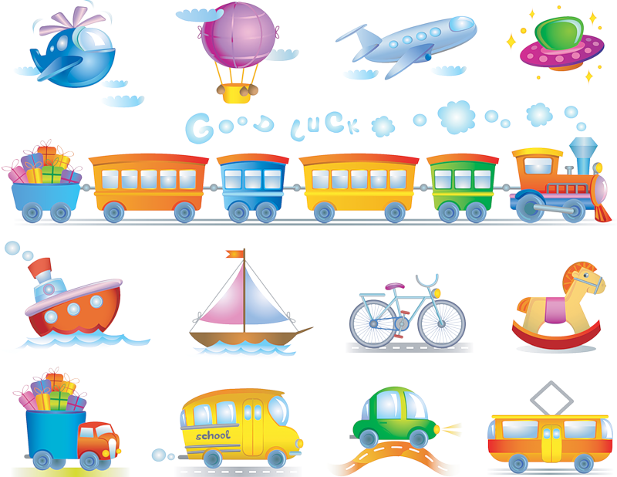

**Транспорт**

|  |  |
| --- | --- |
| Будем пальчики сгибать –  Будем транспорт называть: Автомобиль и вертолёт, Трамвай, метро и самолёт. Все пальцы мы в кулак зажали, Все виды транспорта назвали. | *Сжимают и разжимают пальчики.*  *Загибаем пальцы начиная с мизинца.*  *«Встряхиваем» ладонями.* |

|  |  |
| --- | --- |
| Автобус, троллейбус, машина, трамвай –  О них ты на улице не забывай.  В морях – корабли, ледоколы, суда,  Они очень редко заходят сюда. | *Соединение пальцев по очереди с большим.*  *То же пальцами другой руки.* |

**Машины**

|  |  |
| --- | --- |
| Все машины по порядку Подъезжают на заправку:  Бензовоз, мусоровоз, С молоком молоковоз, С хлебом свежим хлебовоз. И тяжелый лесовоз. | *Обеими руками «крутят руль» перед собой.*  *Пальцами поочередно, начиная с мизинца, касаются ладошки.* |

**Пароходик**

|  |  |
| --- | --- |
| Пароходик в море был. Вот он к пристани приплыл.  Загудел в свою трубу: «У – у – у!» | *Ладони соединить в форме чаши. Сделать волнообразные движения в воздухе. Одновременно пошевелить большими пальцами.* |

**Машинка**

|  |  |
| --- | --- |
| Би - би - би - гудит машина.  Тук - тук - тук - мотор стучит.  - Едем, едем, едем, едем, -  Он так громко говорит.  Шины трутся о дорогу.  Шу - шу - шу - они шуршат.  Быстро катятся колеса.  Та - та - та - вперед спешат. | *Дети ритмично постукивают кулачком одной руки о ладонь другой. Ритмично хлопают руками.*  *Ритмично потопывают ногами.*  *Потирают ладони.*  *Делают ритмичную «вертушку» руками.* |

**Лодочка**

|  |  |
| --- | --- |
| Две ладони я прижму И по речке поплыву Две ладони, друзья, - Это лодочка моя. Паруса я подниму, Синим морем поплыву. А со мною по волнам Плывут рыбки тут и там. | *Ладони соединить лодочкой. Выполнять волнообразные движения руками.*    *Поднять выпрямленные ладони вверх, над голой. Волнообразные движения двумя ладонями одновременно, имитируя движения рыбок и волн.* |

**Кораблик**

|  |  |
| --- | --- |
| По реке плывет кораблик,  Он плывет издалека.  На кораблике четыре  Очень храбрых моряка.  У них ушки на макушке  У них длинные хвосты.  И страшны им только кошки,  Только кошки и коты. | *Ладони соединить лодочкой.*  *Выполнять волнообразные движения руками.*  *Показать одновременно по 4 - ре пальца на каждой руке.*  *Сложить обе ладони к макушке.*  *Пальцы рук сложить в щепотку и развести в стороны.*  *Растопыренными пальцами обеих рук совершать царапающие движения.* |

**Велосипед**

|  |  |
| --- | --- |
| Две педали крутят ноги,  Мчат колеса по дороге.  Я рулю, куда хочу - Влево, Вправо покачу.  То вперед,  А то назад.  Нажимаю тормоза. | *Раскрытыми ладонями выполняем круговые движения. Вращаем согнутыми в локтях руками. Имитируем, что держим руль и поворачиваем в лево, вправо.*  *Кулачками обеих рук совершаем круговые движения вперед, назад.*  *Обеими ладонями жмем на стол* |

**Весна.**

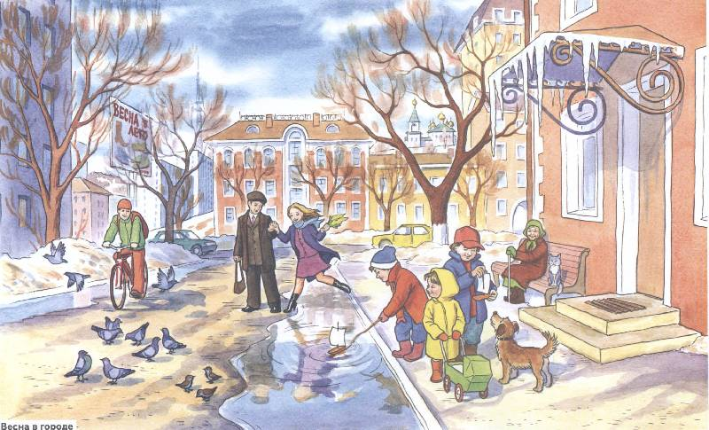

|  |  |
| --- | --- |
| Шаловливые сосульки  Сели на карниз.  Шаловливые сосульки  Посмотрели вниз.  Посмотрели, чем заняться?  Стали каплями кидаться.  Две сосульки вниз смотрели И на солнышке звенели:  Кап-кап, дзинь-дзинь, Кап-кап, дзинь – дзинь. | *Собрать пальчики вместе (щепоткой)  Положить руки на колени.  Покрутить кистями рук.  Опустить голову вниз.  Пожать плечами.  Руками соответствующие движения.   В такт наклонять голову вправо – влево.* |

**Пришла весна**

|  |  |
| --- | --- |
| Как на лугу, лугу, По зеленому лугу Разливается вода, Расстилается трава, Расстилается трава, Трава шелковая. | *Дети проводят ворсом щетки по наружной кисти от кончиков пальцев до запястья, повторяют за взрослым слова.* |

**Жаворонок**

|  |  |
| --- | --- |
| Птичка, птичка, прилетай!  Весну-красну зазывай!  Птичка крылышками машет,  Веселит детишек наших! | *Дети показывают движениями кистей рук как летит птичка.* |

**К нам весна пришла**

|  |  |
| --- | --- |
| К нам весна пришла, Цветы красивые принесла!  В палисадник мы пошли И венок себе сплели! | *Ручки протягивают вперёд «с букетом».*  *Пальчики двигаются, будто плетут венок.* |

**Весна**

|  |  |
| --- | --- |
| Иди, весна, иди, красна, Принеси ржаной колосок, Овсяный снопок, Яблоки душистые, Груши золотистые, Большой урожай в наш край. | *«Шагают» пальчиками обеих рук по столу. Загибают по одному пальчику с мизинца.* |

**Кап, кап, кап**

|  |  |
| --- | --- |
| Кап, кап, кап – звенит капель. Приближается апрель.  Снова солнце в небе улыбается,  Снег растаял, ручейки звенят.  И подснежник первый распускается,  С юга птицы с песнями летят. | *Ритмично, на каждый слог стучат по столу подушечками пальцев, начиная с большого. Соединять пальцы правой руки с большим.*  *Соединять пальцы левой руки с большим. Ладони вверх, пальцы сложены лодочкой, запястья рук прижаты друг к другу; разъединять пальцы, постепенно отводят их друг от друга. Ладони повернуты к себе, большие пальцы переплетены, остальными пальцами совершать колебательные движения – «птичка».* |

**Солнышко.**

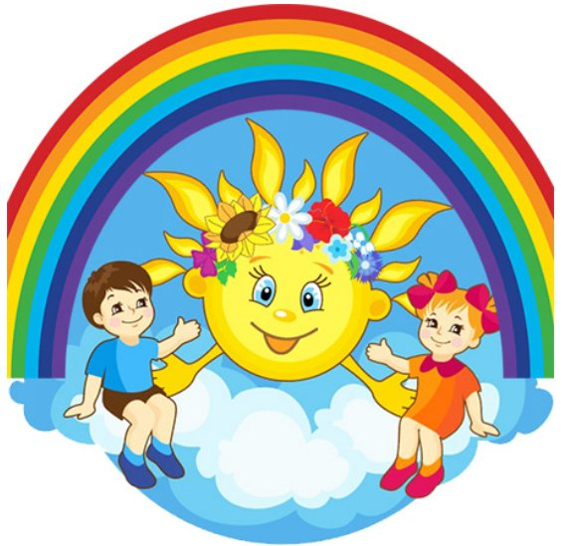

|  |  |
| --- | --- |
| Солнышко, солнышко  Погуляй у речки.  Солнышко, солнышко, Разбросай колечки. Мы колечки соберем, Золоченые возьмем. Покатаем, поваляем  И назад тебе вернем. | *Шевелят пальцами обеих рук.*  *Быстро сжимают и разжимают кулаки.*  *Делают хватательные движения щепотью. Круговыми движениями трут ладонь о ладонь. Поднимают руки вверх, раздвинув пальцы.* |

|  |  |
| --- | --- |
| Светит солнышко в окошко  Светит в нашу комнату.  Мы захлопаем в ладошки —  Очень рады солнышку. | *Руки перекрещены пальцы растопырены. Руки подносим к глазам , большой и указательный пальцы соединены – это «очки».*  *Хлопают в ладоши.* |

|  |  |
| --- | --- |
| - Солнышко-вёдрышко!  Взойди поскорей,  Освети, обогрей –  Телят да ягнят,  Еще маленьких  ребят. | *Развести руки в стороны и раздвинуть пальцы.*  *Поднять руки вверх.*  *Сделать «фонарики» перед собой. Показать « рожки» на голове.*  *Не до конца соединить, указательный палец и большой.*  *Приложить ладони к груди.* |

|  |  |
| --- | --- |
| Утро настало. Солнышко встало. -Эй, братец Федя Разбуди соседей. - Вставай, Большак! - Вставай, Указка! - Вставай, середка! - и крошка Митрошка! Привет, Ладошка. Все потянулись и проснулись. | *Потягивание рук вверх, пальцы в стороны.*  *Поочередно загибаем пальчики левой и правой руки.* |

**Рыбы.**



**Рыбка**

|  |  |
| --- | --- |
| Рыбка плавает в водице,   Рыбке весело играть. Рыбка, рыбка, озорница, Мы хотим тебя поймать.  Рыбка спинку изогнула,  Крошку хлебную взяла.   Рыбка хвостиком махнула, Рыбка быстро уплыла. | *Сложенными вместе ладонями изображают, как плывет рыбка.*  *Грозят пальчиком. Медленно сближают ладони.*  *Снова изображают, как плывет рыбка. Делают хватательное движение обеими руками. Снова «плывут».* |

**Рыбки**

|  |  |
| --- | --- |
| Рыбки весело резвятся В чистой тепленькой воде. То сожмутся, разожмутся, То зароются в песке. | *Имитировать руками движения рыбок в соответствии с текстом.* |

**Рыбка в озере**

|  |  |
| --- | --- |
| Рыбка в озере живёт Рыбка в озере плывёт Хвостиком ударит вдруг  И услышим мы – плюх, плюх! | *Ладошки соединены и делают плавные движения. Ладошки разъединить и ударить по коленкам. Ладошки соединить у основания и так похлопать.* |

**Музыкальные**

**инструменты.**

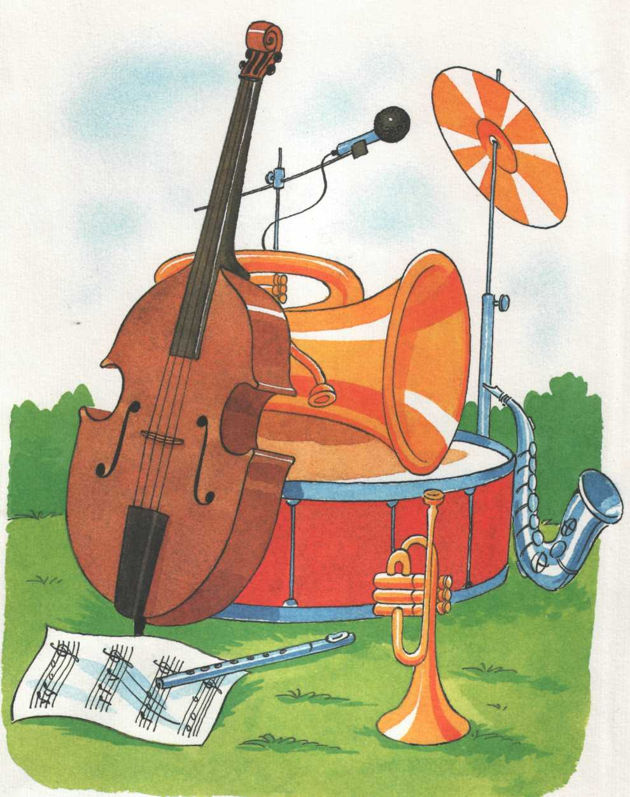

|  |  |
| --- | --- |
| Горкой, горкой, горушкой  Идет один Егорушка.  Волков не побоялся,  Пошел не испугался!  Срезал Егор дудочку,  Дудочку-погудочку,  Звонко, словно скворушка,  Засвистал Егорушка.  К деду - через гору -  Пришел один Егорка! | *Шагаем пальчиками.*  *Раскачиваем указательным пальчиком из стороны в сторону.*  *Играем на дудочке.*  *Показываем крылышки у птички.*  *Шагаем пальчиками.* |

|  |  |
| --- | --- |
| Балалайка, балалайка,  Нам сегодня поиграй-ка,  Поиграй нам дудочка,  Дудочка-погудочка. | *Изобразить игру на балалайке.*  *Изобразить игру на дудочке.* |

**Строительные**

**инструменты.**

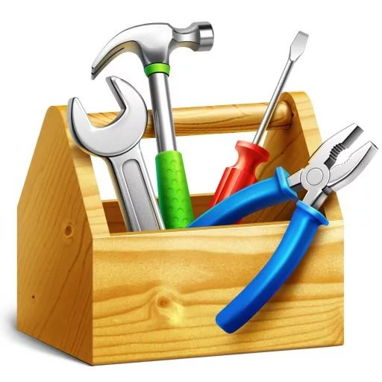

|  |  |
| --- | --- |
| Молоточком я стучу  Дом построить я хочу  Строю я высокий дом!  Буду жить я в доме том! | *Стучим кулачком по кулачку. Складываем над собой “крышу” ладошкам. Ручки вверх. Опять домиком ладошки.* |

|  |  |
| --- | --- |
| Туки-туки молотком,  Строю, строю новый дом.  Будет он большой, как ель,  Будут окна, будет дверь.  Всех в него я поселю:  Мышку,  Зайчика,  Лису. | *Стучим кулачками по очереди один по другому.*  *Показываем над головой крышу.*  *Вытягиваем руки вверх.*  *Разводим руки в стороны.*  *Двигаем мизинцем вверх-вниз.*  *Показываем ушки "зайчика" двумя пальцами.*  *Соединяем большой палец с остальными и открываем-закрываем, как будто тявкает лиса.* |

|  |  |
| --- | --- |
| Как взялась кума за дело,  Завизжала и запела,  Ела-ела дуб, дуб,  Поломала зуб, зуб. | *Складываем пальчики в открытый замок, хлопаем не разъединяя пальчики.*  *Размахиваем кистями рук в противоположные стороны.*  *Ритмично сжимаем разжимаем пальчики.*  *Прикрываем рот ладошкой.* |

**Цветы.**



**Бутончик**

|  |  |
| --- | --- |
| К ночи бутончик собрал лепестки  Солнце свои посылает лучи.  Утром под солнцем  Цветы  раскрываются  Солнышко село, и  сумрак сгустился,  И до утра мой цветочек закрылся. | *Пальцы правой и левой рук собраны в «горстку».*  *Одновременно медленно развести пальцы обеих рук.*  *Одновременно соединяются пальцы правой и левой рук.* |

|  |  |
| --- | --- |
| Наши алые цветки  Раскрывают лепестки.  Ветерок чуть дышит,  Лепестки колышет.  Наши алые цветки  Закрывают лепестки,  Тихо засыпают,  Головками качают. | *Выполнять действия в соответствии с содержанием стихотворения* |

|  |  |
| --- | --- |
| На окно скорее глянь:  Здесь у нас цветет герань.  А здесь красавец бальзамин,  Амариллис рядом с ним.  Фуксия, бегония –  Мы все названья помним!  Мы взрыхлим цветы, польем,  Пусть подрастают день за днем! | *Сгибают пальцы в кулачок, начиная с мизинца.*  *Раскрывают ладошку.*  *Пошевеливают опущенными вниз пальцами*.  *Обе ладошки соединяют «бутоном», поднимают над головой и раскрывают «цветком».* |

|  |  |
| --- | --- |
| Посадили в землю зернышко,  На небе выглянуло солнышко.  Свети, солнышко, свети!  Расти, зернышко, расти  Появляются на стебельке листочки,  Распускаются на стебельке цветочки | *Сделать "лодочку" из ладошек, а потом соединить ладони.*  *Сжимаем кисти и по очереди разжимаем.*  *Ладони соединить вместе и поднимать руки вверх.*  *Соединить ладони, пальцы один за одним соединить с большим пальцем и одновременно на двух руках.*  *Сжимаем кисти и по-очереди разжимаем.* |

**Насекомые.**

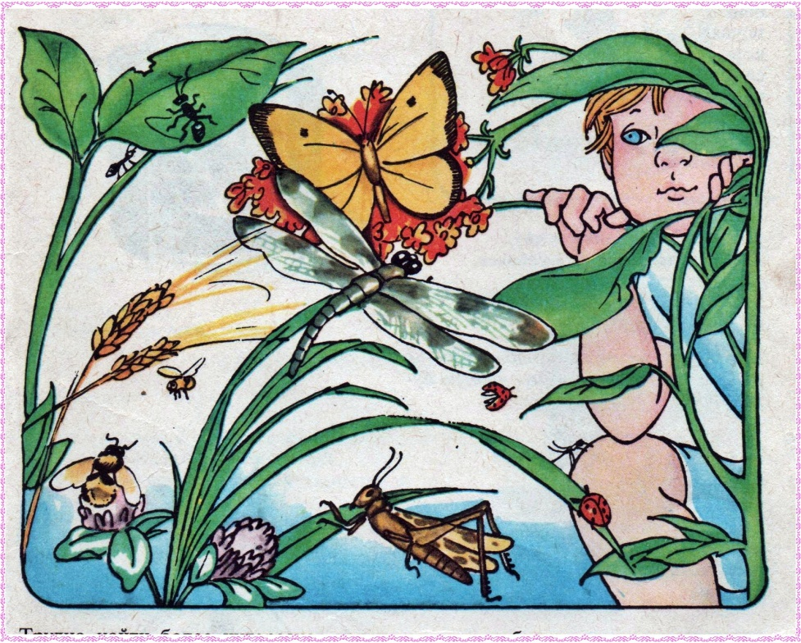

**Бабочка**

|  |  |
| --- | --- |
| Бабочка-коробочка,  Улетай под облачко.  Там твои детки  На берёзовой ветке. | *Скрестить запястья обеих рук и прижать ладони тыльной стороной друг к другу. Пальцы прямые. «Бабочка сидит». Имитировать полёт «бабочки».* |

|  |  |
| --- | --- |
| Дружно пальчики считаем  Насекомых называем:  Бабочка, кузнечик, муха,  Это жук с зеленым брюхом.  Это кто же тут звенит?  Ой, сюда комар летит!  Прячьтесь! | *Сжимаем и разжимаем пальцы.*  *Поочередно сгибаем пальцы в кулак.*  *Вращаем мизинцем.*  *Прячем руки за спину.* |

**Насекомые над лугом**

|  |  |
| --- | --- |
| - Жу - жу - жу, - жужжит пчела:  - Я лечу издалека.  - Зу - зу - зу, - комар пищит.  - Очень жарко, - он звенит.  - Уф - уф - уф, - как паровоз  Шмель пыхтит, пыльцу повез.  Жук гудит: «Гу - жу, гу - жу,  Я любого разбужу» | *Дети поднимают руки в стороны и ритмично ими машут, как «крылышками».*  *Ритмично «выбрасывают» указательные пальцы вперед.*  *Ритмично притоптывают ногами.*  *Ритмично хлопают в ладоши.* |

**Жук**

|  |  |
| --- | --- |
| Я веселый Майский жук. Знаю все сады вокруг, Над лужайками кружу, А зовут меня Жу-жу… | *Сжать кулачок. Указательный палец и мизинец, развести в стороны - «усы». Шевелить пальцами-усами.* |

|  |  |
| --- | --- |
| Прилетела к нам вчера  Полосатая пчела.  А за нею шмель-шмелек  И веселый мотылек, Два жука и стрекоза, Как фонарики глаза.  Пожужжали, полетали,  От усталости упали. | *Машут ладошками. На каждое название насекомого загибают пальчик.*  *Делают кружочки из пальчиков. Подносят к глазам. Роняют ладони на стол.* |

**Осы**

|  |  |
| --- | --- |
| Осы любят сладкое, К сладкому летят, И укусят осы, Если захотят. | *Сжать кулачок. Указательный палец и мизинец развести в стороны («усы»). Шевелить «усами»*  *Выставить средний палец, зажать его между указательным и безымянным, вращать им в разные стороны* |

|  |  |
| --- | --- |
| Божьей коровки папа идёт, Следом за папой мама идёт, За мамой следом детишки идут, Вслед за ними малышки бредут. Красные юбочки носят они, Юбочки с точками чёрненькими. На солнышко они похожи, Встречают дружно новый день. А если будет жарко им То спрячутся все вместе. | *Всеми пальцами правой руки шагать по столу.Всеми пальцами левой руки  шагать по столу.Шагаем обеими руками одновременно.Поджать ладони, пальцы плотно прижаты.Постучать указательными пальцами по столу. Изобразить пальцами солнышко.Спрятать пальцы обеих рук в кулачки.* |

|  |  |
| --- | --- |
| Дарики-дарики,  Летели комарики, З-з-з! (пальцы сложить щепоткой) Вились, вились, В носик вцепились! | *Хлопаем в ладоши.*  *Дотронуться до носа.*  *Потом тоже самое про ручки,*  *ножки и т.п.* |

|  |  |
| --- | --- |
| Пау – пау – паучок, Паутиновый бочок, Паучок всё вверх ползёт, Паутинку он плетёт. Паутинка хоть тонка –  Крепко держит мотыльков. | *Образовать пальцами рамку. Затем соединить пальцы обеих рук в замок. Не разжимая замка, поднять пальцы и помахать ими как крылышками.* |

**Лето.**

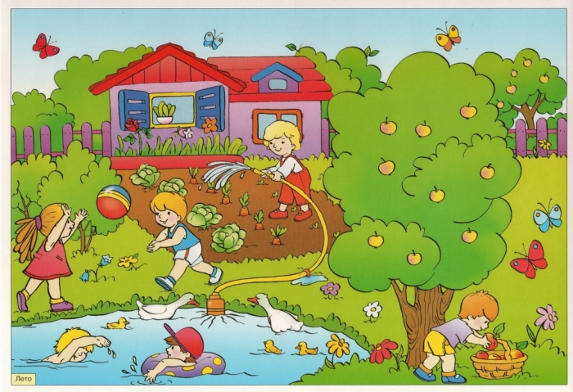

**Заботливое солнышко**

|  |  |
| --- | --- |
| Солнце с неба посылает  Лучик, лучик, лучик.  И им смело разгоняет  Тучи, тучи, тучи.  Летом нежно согревает  Щечки, щечки, щечки.  А весной на носик ставит  Точки - точки - точки.  Золотят веснушки деток.  Очень нравится им это! | *Дети ритмично скрещивают руки над головой.*  *Плавно покачивают руки вверху.*  *Ритмично потирают щеки.*  *Ритмично постукивают пальцем по носу.* |

|  |  |
| --- | --- |
| Что такое лето?  Это много света,  Это поле, это лес, Это тысячи чудес, Это в небе облака,  Это быстрая река**,** Это яркие цветы,  Это синь высоты. | *Загибаем по одному пальчику.* |

|  |  |
| --- | --- |
| Вот за что люблю я лето?  Лето солнышком согрето. Два – в лесу растет трава. Три – ромашки – посмотри! А четыре - это лес, Полный сказок и чудес. Пять – купались мы опять. Шесть – пора грибов поесть. Семь – малины я поем. Восемь – сено мы покосим. Девять – бабушка идет, Землянику нам несет. Десять – все вокруг в листву одето. Вот за что люблю я лето! | *Загибаются пальцы по одному на каждый счет.* |

**Что делать после дождика?**

|  |  |
| --- | --- |
| Что делать после дождика?  По лужицам скакать!  Что делать после дождика?  Кораблики пускать!  Что делать после дождика?  На радуге кататься!  Что делать после дождика?  Да просто улыбаться! | *Соединяем по очереди все пальцы с большими.*  *Щёпоть одной руки приставляем в центр ладони другой. Соединяем все пальцы рук с большими.*  *Рисуем обеими руками восьмёрку.*  *Соединяем все пальцы с большими.*  *Руки перед грудью, кисти опущены вниз, каждая рука очерчивает дугу. Соединяем все пальцы с большими.*  *Улыбаемся.* |

**Речка**

|  |  |
| --- | --- |
| К речке быстрой мы спустились, Наклонились и умылись. Раз, два, три, четыре – Вот как славно освежились. А теперь поплыли дружно. Делать так руками нужно: Вместе – раз, это брасс,  Одной, другой – это кроль. Все как один плывём, Как дельфин. Вышли на берег крутой И отправились домой. | *Трем ладонями лицо.*  *Делаем плавательные движения.*  *Выбрасываем одновременно обе руки вперед. Выбрасываем руки вперед поочередно.*  *Руки в замок и осуществляем движение «волну».*  *Стряхнули руки.* |